 Fiches réparation Quad

- Comment changer ses roulements

Types de mécanique :

- Electrique
- Partie cycle
- Moteur
- Freinage
- Autre

Description rapide de la marche à suivre :

1° On devisse la vis de maintien du porte moyeu puis on le dépose .
2° On bloque l’écrou à l’aide d’une clef de 50 puis avec une autre on
desserre en ayant pas peur de se servir d’une massette….chauffer si
besoin. Les 2 écrous forcent beaucoup !! c’est normal !!
3° On enlève le porte couronne et le joint spy (récupérable !!)
4° Le roulement apparaît bien atteint
5° On nettoie bien au white spirit et on essuie tout !! IMPERATIF
6° Vu des dégâts à l’intérieur du moyeu
7° C’est tout démonté…
8° et 8’ Moyeu +axe + vieux roulements – Mise en place des neufs
9° et 10° Mise en place du neuf + spy et remise en place du porte disque
11° et 12° Mise en place porte couronne et enfin les écrous avec de la
LOCTITE frein moyen et enfin traceur jaune pour contrôler en visuel.

→ Proposition d ‘amélioration par l’émetteur ci joint

LES ROULEMENTS SONT A CHANGER TOUS LES ANS !!

Pièces à changer : 2 roulements 6007 2RS
2 spy de 44-62-8 et 42-64-8 (facultatif)

Le ou les actions correctives sont:

1° Bien graisser de partout
- été planifiées
- été réalisés

Méthodologie
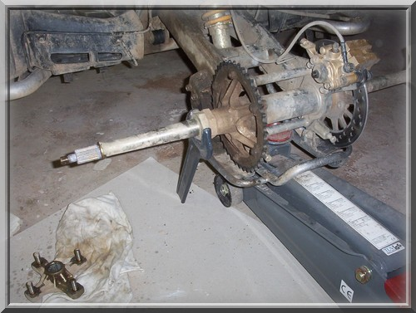
1

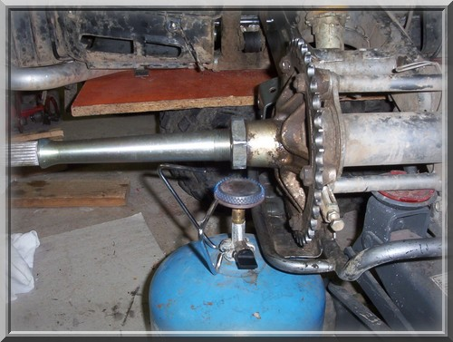
2

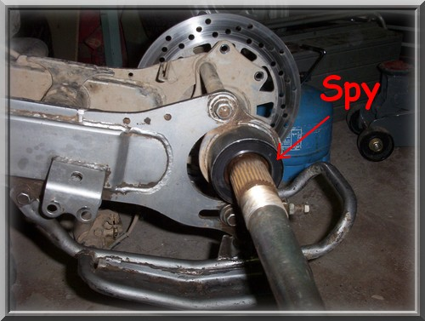
3

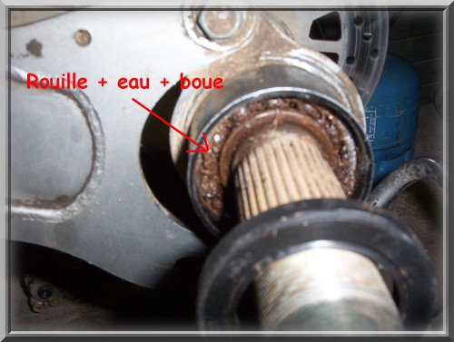
4

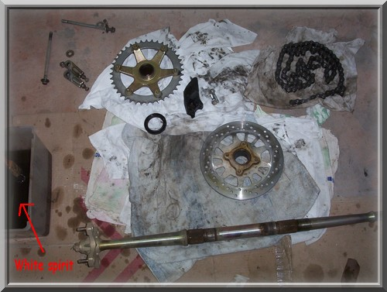
5

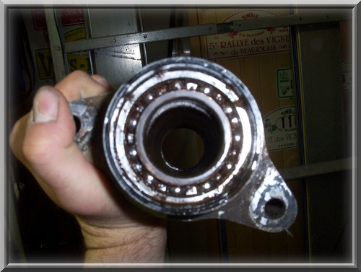
6

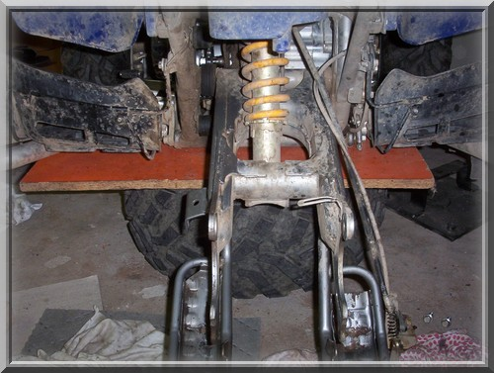
7

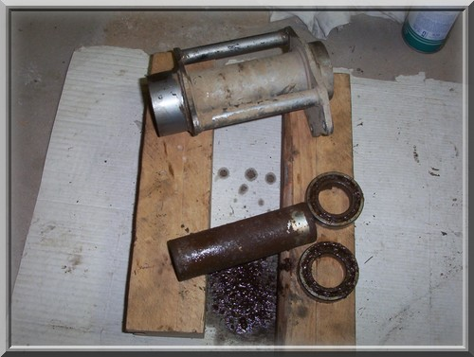
8

8’ ‘

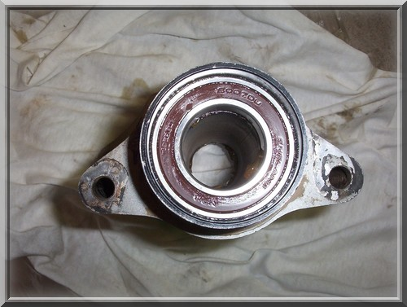

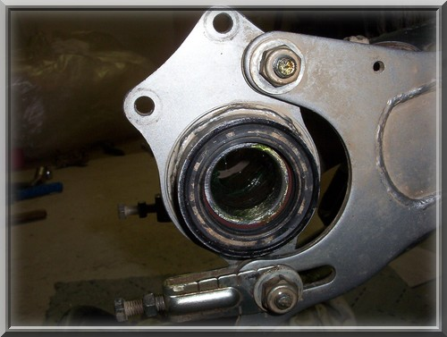
10

9

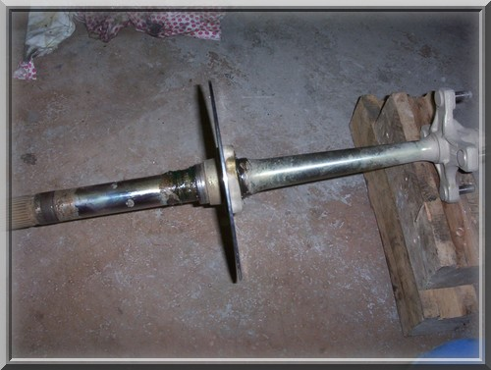

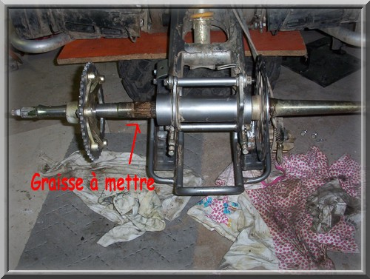
11

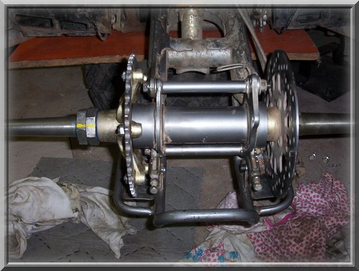
12

